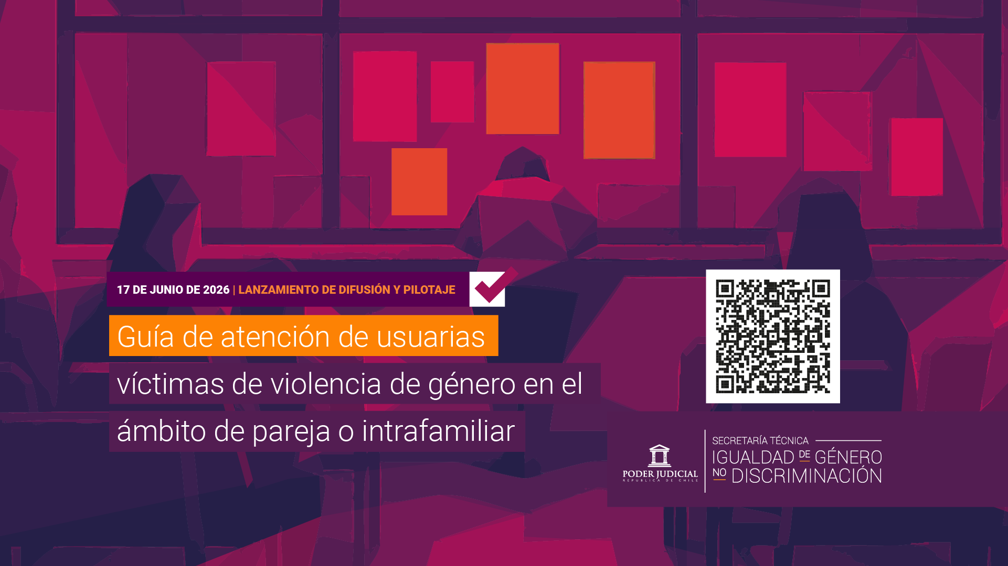

PROGRAMA
{{titulo_upper}}
{{descripcion_actividad_upper}}
{{fecha}}
{{hora_inicio}} · {{lugar}} · {{modalidad}}

Horario | Tema | Persona Expositora | Tiempo
{{dynamic_rows}} |  | ministra encargada de asuntos de género de la Corte Suprema

